Bài 6- Tiết 13(tt): Thực hành
LẮP MẠCH ĐIỆN BẢNG ĐIỆN

I/ Dụng cụ, vật liệu và thiết bị.
II/ Nội dung và trình tự thực hành
1./ Tìm hiểu chức năng của bảng điện.
2./ Vẽ sơ đồ lắp đặt mạch điện:
a) Tìm hiểu sơ đồ nguyên lý: Là sơ đồ chỉ nêu lên mối liên hệ điện của các phần tử trong mạch điện mà không thể hiện vị trí lắp đặt, cách sắp xếp trong thực tế.

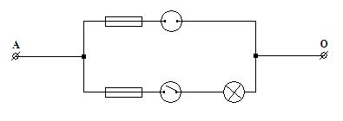

b) Vẽ sơ đồ lắp đặt: Là sơ đồ biểu thị rõ vị trí, cách lắp đặt của các phần tử ( thiết bị điện, đồ dùng điện, dây dẫn điện…) của mạch điện, sơ đồ dùng để dự trù vật liệu, lắp đặt, sửa chữa mạng điện và thiết bị điện
* Trước khi vẽ sơ đồ cần xác định các yếu tố sau:
- Mục đích sử dụng, vị trí lắp đặt bảng điện.
- Vị trí, cách lắp đặt các phần tử của mạch điện.
- Phương pháp lắp đặt dây dẫn: lắp đặt nổi hay chìm.
* Các bước khi vẽ sơ đồ lắp đặt:
1/ Vẽ đường dây nguồn.
2/ Xác định vị trí để bảng điện, bóng đèn.
3/ Xác định vị trí các thiết bị điện trên bảng điện.
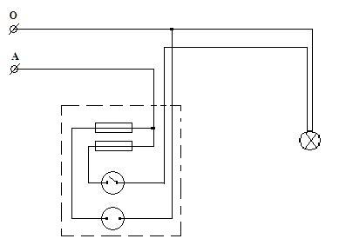
4/ Vẽ đường dây dẫn theo sơ đồ nguyên lý.

*** Học sinh ghi bài vào tập, nội dung bài 6 còn ở tiết sau***

